新 书 推 荐
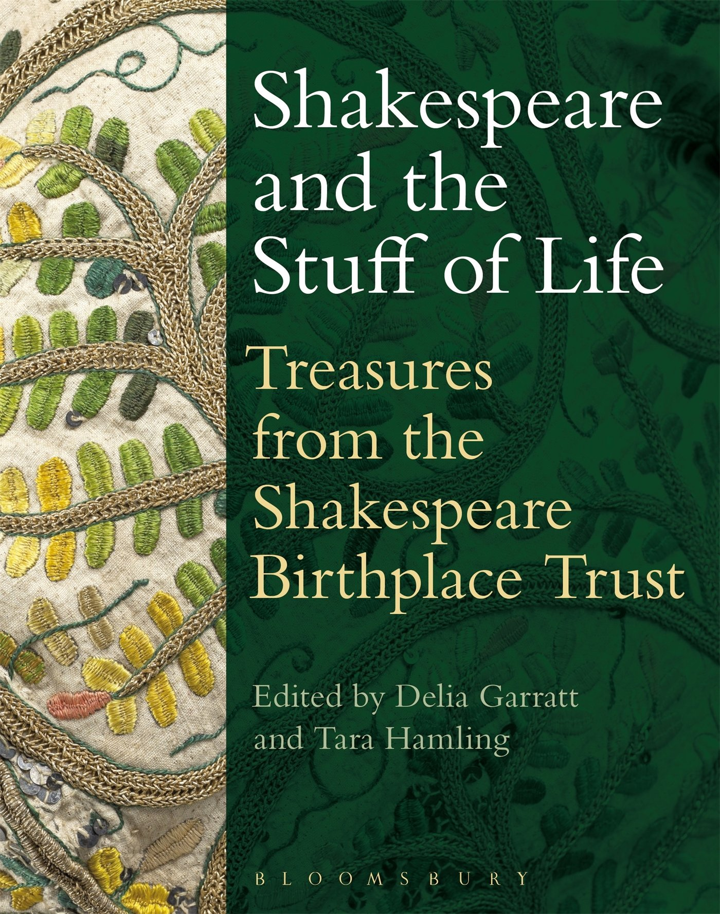
中文书名：《莎士比亚时代的物品》
英文书名：Shakespeare and the Stuff of Life: Treasures from the Shakespeare Birthplace Trust (Arden Shakespeare)
作 者：Delia Garratt and Tara Hamling
出 版 社：Bloomsbury Arden Shakespeare
代理公司：ANA
页 数：136页
出版时间：2016年2月
代理地区：中国大陆、台湾
审读资料：电子稿
类 型：社会科学

内容简介：

莎士比亚生活的时期充满了变化和新发现，是我们21世纪的人很难理解的。由于他的戏剧对现代观众极具吸引力，我们可以通过研究他生平使用的物件，加深对莎翁作品的理解。这是一部极为独特的作品，首次汇集了英国埃文河畔斯特拉特福的莎士比亚故居的50件藏品。

书中细致解读了莎士比亚时代的英国人日常使用的油画、家具、陶瓷器皿、纺织品和金属制品，文字清晰易懂，还充满精美插图，将吸引所有喜欢莎士比亚的人。作者根据莎士比亚作品《皆大欢喜》（As You Like It）里的“人生七阶段”，通过当时的物品反映了宗教和社会变革、教育、出生、结婚、死亡、家庭、工作、社交等重大主题。

2016年是莎士比亚逝世400周年，选择今年出版此书是对莎翁的纪念。本书将莎士比亚生活的时代娓娓道来，将吸引所有年龄段的读者。

作者简介：

迪莉娅·贾拉特（Delia Garratt），英国埃文河畔斯特拉特福的莎士比亚故居信托典藏与诠释部负责人。

塔拉·哈姆林（Tara Hamling），英国伯明翰大学莎士比亚研究所的历史高级讲师和副研究员。

媒体评价：

“作者成功捕捉到了现代早期人们日常生活的快照。”
----珍妮·布鲁尔（Jenny Brewer），
美国海伦·霍尔库图书馆，《图书馆期刊》（Library Journal）

谢谢您的阅读！
请将回馈信息发至：林凤娇 (Alina Lin)
安德鲁 · 纳伯格联合国际有限公司北京代表处
北京市海淀区中关村大街甲59号中国人民大学文化大厦1705室
邮编：100872
电话：010-88810959
传真：010-82504200
Email：alina@nurnberg.com.cn
网址： http://www.nurnberg.com.cn
微博： http://weibo.com/nurnberg
豆瓣小站：http://site.douban.com/110577/
微信订阅号：ANABJ2002

